**19.05.2020**

**План занятия**

**Детское объединение «Юный техник»**

**1 год обучения**

**Занятие: «Слон»**

**Цель:** - создание постройки слона по образцу.

**Задачи:** - закрепить умение детей строить по образцу;

-совершенствовать конструктивные навыки детей, умение соединять детали конструкции;

Вводная часть.

**Вопросы:**

-Слон дикое или домашнее животное?

-А где можно увидеть слонов?(в зоопарке, в цирке)

А чем отличается слон от других зверей, что у него есть особенное?(хобот)

Слоны живут в теплых странах. Хоботом он собирает пищу, пьёт и защищается от врагов. У слонов отличная память. Они легко приручаются и помогают человеку выполнять трудную работу. В Индии этих животных используют на лесопильных заводах. Слон переносит брёвна при помощи хобота. Он не сбрасывает брёвна как попала, а аккуратно укладывает их штабелями.

Этого слоника зовут Равви. У него сегодня много работы, надо перенести все столбы в одно место. Он сильно устал.

Как помочь слону? И кто ему может в этом помочь? Одному ему не справиться.

-Конечно, целое стадо слонов быстро осилит эту работу и тем самым помогут слону Равви.

(Показ иллюстрации) 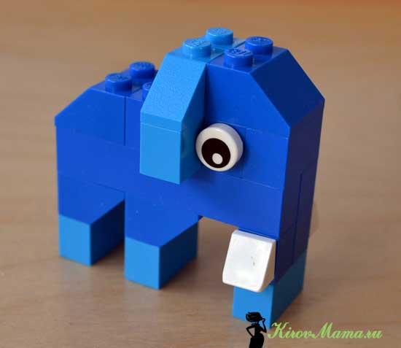

-А каким цветом слоны?(серые)

-Поэтому старайтесь использовать одного цвета конструктор.

-Посмотрите внимательно, какие детали будем использовать при сборке слона? ( пластины, кубики малые для ног и хобота, горка для хобота, кирпичики малые для головы с глазками.)

-А с чего начнём строить постройку?(с ног слона)

-Чем будем скреплять ноги слона? (пластиной)

Затем переходим к сборке туловища слона.

И заканчиваем постройку сборкой головы с хоботом.

Занимайте свои места и приступайте к созданию слонов.

Какие красивые, добрые получились у вас слоны. Они помогут слону Равви.